

Dipartimento di Ingegneria e Scienza dell’Informazione

Progetto:
Easy Lib

Titolo del documento:
Analisi e progettazione

Document Info
Doc. Name | D2-easylibAnalisiProgettazione | Doc. Number | D3 V1.4
Description | Documento di design

INDICE

Scopo del documento 3
1. Analisi dei Componenti 3
1.1. Definizione dei componenti 3
1.2. Diagramma dei componenti 10
2. Diagramma delle classi 10
2.1. Diagramma delle classi complessivo 17
3. Dal class diagram alle API 18

Scopo del documento

Il presente documento riporta il design del progetto EasyLib con l’utilizzo di un diagramma dei componenti e di un diagramma delle classi.
- Analisi dei Componenti

Nel presente capitolo viene presentata l’architettura in termini di componenti (CMP) interni al sistema definiti sulla base dei requisiti analizzati in precedenza. Viene poi adottato l’uso del diagramma dei componenti per rappresentare l’interconnessione tra i vari componenti, identificando quindi le interfacce tra questi e verso sistemi esterni.

  - Definizione dei componenti
In questa sezione vengono descritti i componenti con le apposite interfacce previste per questo software.

CMP1: Gestione autenticazione

Descrizione:
il componente si occupa della funzionalità di registrazione di un account e accesso tramite delle credenziali. Include una pagina per il login e il logout. Permette di identificare coloro che effettuano l’accesso al sistema, permettendogli di accedere alle funzionalità a loro riservate. L’utente può selezionare una modalità di accesso alternativa, ovvero può accedere tramite le proprie credenziali già in possesso su Google.

Interfaccia richiesta – credenziali di accesso:
le credenziali includono e-mail e password. Sono richieste all’utente per l’accesso al sistema bibliotecario. Al primo login dopo la registrazione verrà richiesta la mail dell’utente e una password temporanea fornita dal sistema successivamente alla registrazione.

Interfaccia richiesta – autorizzazione autenticazione da Google:
autorizzazione all’accesso al sistema preveniente dall’SSO di Google che, previo controllo delle credenziali inserite dall’utente nei sistemi Google, conferma che tali credenziali sono corrette.

Interfaccia fornita – richiesta autenticazione verso Google:
indirizzamento dell’utente verso i sistemi SSO Google per l’inserimento delle credenziali Google.

Interfaccia richiesta – dati utente:
i dati dell’utente comprendono il suo nome e cognome, l’indirizzo, il numero di telefono e la mail di registrazione.

Interfaccia fornita – data autenticazione:
la data e l’ora dell’autenticazione dell’utente vengono salvate all’interno del database. In questo modo verranno salvati i dati del log.

Interfaccia fornita – autenticazione:
permette a colui che effettua l’accesso di accedere all’applicazione in modo tale che possa spostarsi agevolmente tra le varie sezioni della stessa utilizzandone i servizi e le funzioni, permettendo l’accesso ai dati a lui riferiti.

Interfaccia fornita – richiesta registrazione:
l’utente richiede di effettuare la registrazione al portale fornendo i propri dati (nome, cognome, indirizzo, telefono, email) i quali vengono salvati nel database.

CMP2: Gestione database

Descrizione:
il componente funziona da raccolta dati. Salva nel database le attività del personale e dell’utente e tutti i dati relativi ad essi con le relative modifiche, quando presenti. Si interfaccia inoltre con la componente gestione trend inviando i dati relativi ai noleggi effettuati dall’utente.

Interfaccia richiesta – dati database:
raccolta di tutti i dati presenti all’interno del database sia riguardanti gli operatori sia l’utente.

Interfaccia richiesta – termine noleggio:
viene richiesta la registrazione del termine del noleggio di un libro.

Interfaccia richiesta – registrazione noleggio:
raggruppa i dati relativi ai noleggi effettuati da parte dell’utente (data di inizio e scadenza, dati libro).

Interfaccia richiesta – dati modificati:
raggruppa le varie modifiche apportate dall’utente attraverso le impostazioni e sostituisce i dati presenti con i dati modificati da quest’ultimo.

Interfaccia richiesta – account utente:
la componente deve avere accesso ai dati presenti nell’account dell’utente così da poterli salvare e fornire i dati qualora lo fosse necessario.

Interfaccia richiesta – data autenticazione:
la data e l’ora dell’autenticazione dell’utente vengono salvate all’interno del database. In questo modo verranno salvati i dati del log.

Interfaccia fornita – attività personale e utenza:
raccolta delle varie attività compiute dal personale e dall’utente all’interno del sistema.

Interfaccia fornita – modifiche database:
funzione che garantisce al sistema di salvare qualunque modifica apportata ai dati personali (indirizzo, telefono, mail, password..) ma anche in caso venga modificata la modalità di accesso.

Interfaccia fornita – dati noleggi:
raccolta dei dati riguardanti i noleggi i quali, in seguito, vengono inviati alla gestione trend che effettua un’analisi di tutti i dati riguardanti i noleggi dell’utente.

Interfaccia fornita – lista noleggi:
raccolta dei noleggi effettuati dall’utente dalla data di registrazione al sistema all’ultimo noleggio effettuato.

Interfaccia fornita – dati utente:
i dati dell’utente comprendono il suo nome e cognome, l’indirizzo, il numero di telefono e la mail di registrazione.

CMP3: Gestione trend

Descrizione:
il componente prende i dati relativi ai noleggi dal componente database. Riceve le informazioni elaborate creando la lista dei noleggi effettuati da un utente.

Interfaccia richiesta – analisi dati noleggiati:
riceve la lista dei noleggi effettuati.

Interfaccia richiesta – dati noleggi:
raccolta dei dati riguardanti i noleggi i quali, in seguito, vengono inviati alla gestione trend che effettua un’analisi di tutti i dati riguardanti i noleggi dell’utente.

Interfaccia fornita – dati libri noleggiati:
fornisce i dati dei noleggi effettuati da parte dell’utente.

CMP4: Gestione impostazioni

Descrizione:
il componente si occupa di raggruppare le varie impostazioni dell’applicazione (il cambio di lingua di default utilizzato nell’applicazione, il cambio di residenza dell’utente, il cambio della password di accesso e la preferenza di accesso all’applicazione). Permette inoltre all’utente di modificare i propri dati personali e la modalità di accesso. Se l’utente effettua per la prima volta il login, viene obbligato ad effettuare un cambio password.

Interfaccia richiesta – modifica dei dati:
richiede i nuovi dati da sostituire a quelli precedentemente registrati nel sistema.

Interfaccia richiesta – autenticazione:
permette a colui che effettua l’accesso di accedere all’applicazione in modo tale che possa spostarsi tra le varie sezioni della stessa utilizzandone i servizi e le funzioni, permettendo l’accesso ai dati a lui riferiti.

Interfaccia fornita – avvenuto cambio password:
in caso di avvenuta modifica della password da parte dell’utente, dialoga inoltre con la componente “Gestione invio mail” notificandola di questo cambiamento.

Interfaccia fornita – dati modificati:
raggruppa le varie modifiche apportate dall’utente attraverso le impostazioni e sostituisce i dati presenti con i dati modificati da quest’ultimo.

CMP5: Mappa biblioteche

Descrizione:
il componente si occupa di mostrare all’utente, tramite l’utilizzo di una mappa, la posizione delle biblioteche. Utilizzando il nome del comune inserito dall’utente gli permette di visualizzare la lista delle biblioteche del comune inserito su una mappa. Questa funzione è resa possibile grazie all’utilizzo di Google Maps.

Interfaccia richiesta – indirizzi biblioteche associate:
richiede gli indirizzi delle biblioteche associate dal catalogo.

Interfaccia richiesta – nominativo comune dove ricercare biblioteche:
richiede all’utente il nome di un comune della Provincia di Trento dove ricercare biblioteche.

Interfaccia fornita – invio richiesta mappa:
fa una richiesta a Google Maps per avere una mappa delle biblioteche nel comune indicato.

Interfaccia richiesta – mappa biblioteche associate:
fornisce all’utente una mappa di Google Maps nella quale vengono rappresentate le biblioteche del sistema bibliotecario trentino.

Interfaccia richiesta – autenticazione:
permette a colui che effettua l’accesso di accedere all’applicazione in modo tale che possa spostarsi agevolmente tra le varie sezioni della stessa utilizzandone i servizi e le funzioni, permettendo l’accesso ai dati a lui riferiti.

CMP 6: Sistema di ricerca libri

Descrizione:
il componente fornisce, dopo aver ricevuto in input il codice ISBN o i parametri di ricerca e confrontato i dati richiesti con la lista dei libri, la lista libri filtrata. Se l’utente o l’operatore seleziona un libro vengono mostrate le informazioni relative al suddetto libro. L’operatore è inoltre in grado di verificare la disponibilità del libro e, se non disponibile, il componente restituisce gli indirizzi delle biblioteche in cui è disponibile.

Interfaccia richiesta – codice ISBN:
codice che permette di riconoscere inequivocabilmente ogni singolo libro.

Interfaccia richiesta – parametri di ricerca:
raggruppamento delle caratteristiche (autore, titolo, casa editrice) di un libro che permette una ricerca più efficace in mancanza del codice ISBN.

Interfaccia richiesta – lista libri:
il componente richiede una lista di libri inerente ai parametri di ricerca inseriti.

Interfaccia richiesta – autenticazione:
permette a colui che effettua l’accesso di accedere all’applicazione in modo tale che possa spostarsi agevolmente tra le varie sezioni della stessa utilizzandone i servizi e le funzioni, permettendo l’accesso ai dati a lui riferiti.

CMP 7: Gestione noleggio

Descrizione:
il componente si occupa di gestire i noleggi effettuati dall’utente fornendo poi i dati al database. Un utente può solamente visualizzare i dati relativi al noleggio mentre l’operatore può inoltre registrare un nuovo noleggio o far terminare quello corrente.

Interfaccia richiesta – codice ISBN:
codice che permette di riconoscere inequivocabilmente ogni singolo libro.

Interfaccia richiesta – filtri di ricerca:
caratteristiche di un libro che permettono di affinare la ricerca di un libro in mancanza del codice ISBN.

Interfaccia richiesta – codice utente:
codice che rappresenta in modo univoco un utente.

Interfaccia richiesta – autenticazione:
permette a colui che effettua l’accesso di accedere all’applicazione in modo tale che possa spostarsi agevolmente tra le varie sezioni della stessa utilizzandone i servizi e le funzioni, permettendo l’accesso ai dati a lui riferiti.

Interfaccia richiesta – lista noleggi:
raccolta dei noleggi effettuati dall’utente dalla data di registrazione al sistema all’ultimo noleggio effettuato.

Interfaccia richiesta – lista libri:
il componente richiede i libri ricercati tramite ISBN in modo che il personale possa poi usare l’informazione per registrare il libro selezionato come noleggiato.

Interfaccia fornita – scadenza noleggio:
indica la data di scadenza di un noleggio entro la quale il libro deve essere restituito. Viene confrontata con la data attuale per poter permettere al componente “Gestione mail” di poter inviare l’avviso di noleggio scaduto o in scadenza.

Interfaccia fornita – termine noleggio:
quando un utente restituisce un libro alla biblioteca, il personale registra il termine del noleggio all’interno del sistema.

Interfaccia fornita – registrazione noleggio:
raggruppa i dati relativi ai noleggi effettuati da parte dell’utente (data di inizio e scadenza, dati libro).

CMP 8: Gestione libri

Descrizione:
il componente raggruppa l’elenco dei libri.

Interfaccia richiesta – elenco libri:
insieme dei libri passati dal catalogo bibliografico trentino al sistema.

Interfaccia fornita – lista libri:
il componente restituisce liste di libri coerenti con le ricerche effettuate da parte di un operatore o di un utente. Restituisce da una lista il libro che l’utente vuole noleggiare dopo averlo cercato tramite codice ISBN.

CMP 9: Gestione invio email

Descrizione:
il componente si occupa di richiedere l’invio di una e-mail all’indirizzo di posta elettronica dell’utente per informarlo sulla scadenza dei noleggi, l’avvenuta modifica della password o la creazione di un nuovo account (annettendo la password temporanea). Il contenuto della mail viene elaborato dal componente e viene successivamente reso a disposizione del sistema esterno che invierà la mail.

Interfaccia richiesta – password temporanea:
password che viene generata automaticamente dal sistema nel momento in cui l’utente effettua la registrazione al sistema.

Interfaccia richiesta – e-mail utente:
il componente necessita della mail dell’utente per poter inviare alla stessa le varie notifiche.

Interfaccia richiesta – scadenza noleggio:
indica la data di scadenza di un noleggio entro la quale il libro deve essere restituito. Viene confrontata con la data attuale per poter permettere al componente “Gestione mail” di poter inviare l’avviso di noleggio scaduto o in scadenza.

Interfaccia richiesta - avvenuto cambio password:
in caso di avvenuta modifica della password da parte dell’utente, dialoga inoltre con la componente “Gestione invio email" notificandola di questo cambiamento.

Interfaccia fornita – contenuto mail:
rappresenta il contenuto delle mail (oggetto, testo e indirizzo email di destinazione) che verranno inviate tramite il componente “Gestione invio email".

CMP 10: Gestione nuova registrazione

Descrizione:
il componente si occupa di richiedere all’utente i propri dati per effettuare una nuova registrazione. L’utente fornirà i propri dati personali e la propria mail, i quali verranno salvati all’interno del database e creerà una password temporanea che verrà comunicata al componente “Gestione mail” così da poterla inviare all’utente.

Interfaccia richiesta – dati personali utente:
i dati dell’utente comprendono il suo nome e cognome, l’indirizzo, il numero di telefono e la mail di registrazione.

Interfaccia richiesta – richiesta registrazione:
richiede all’utente o al personale, a seconda di chi sta utilizzando il sistema, le proprie credenziali d’accesso e ne verifica la correttezza dialogando con il database.

Interfaccia fornita – password temporanea:
password che viene generata automaticamente dal sistema nel momento in cui l’utente effettua la registrazione al sistema.

Interfaccia fornita – e-mail utente:
il componente necessita della mail dell’utente per poter inviare alla stessa le varie notifiche.

Interfaccia fornita – account utente:
la componente deve avere accesso ai dati presenti nell’account dell’utente così da poterli salvare e fornire i dati qualora lo fosse necessario.

  - Diagramma dei componenti
Viene riportato di seguito un diagramma complessivo di tutti i componenti di sistema e le loro interconnessioni descritte in precedenza.
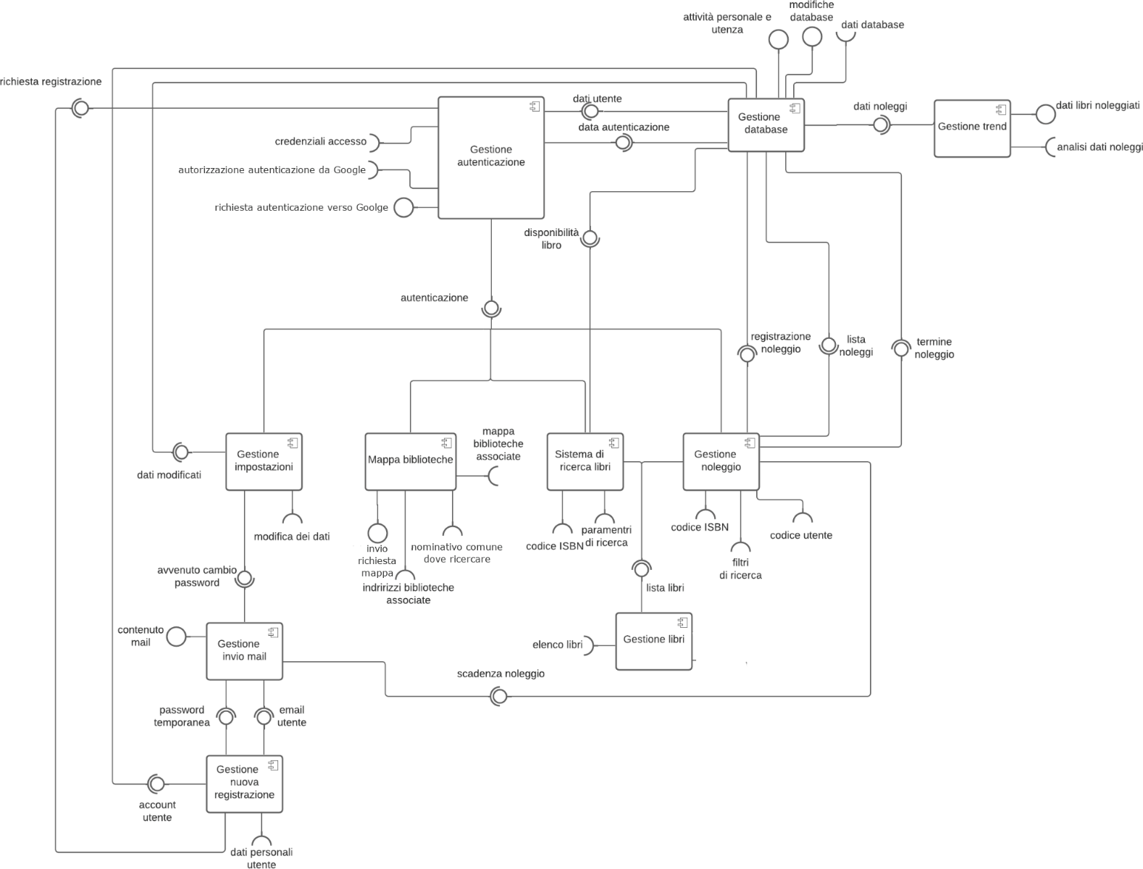

- Diagramma delle classi
Nel presente capitolo vengono presentate le classi previste nell’ambito del progetto EasyLib. Ogni componente presente nel diagramma dei componenti presentato nel capitolo precedente diventa una o più classi. Tutte le classi individuate sono caratterizzate da un nome, una lista di attributi che identificano i dati gestiti dalla classe e una lista di metodi che definiscono le operazioni previste all’interno della classe. Ogni classe può essere anche associata ad altre classi e, tramite questa associazione, è possibile fornire informazioni su come le classi si relazionano tra loro. Riportiamo di seguito le classi individuate, in questo processo si è proceduto anche nel massimizzare la coesione e minimizzare l’accoppiamento tra classi.

- Utente

Abbiamo individuato l’attore “Utente”, da cui la classe omonima, che è colui che dopo aver effettuato il noleggio all’interno della biblioteca può accedere a tutte le informazioni che riguardano sé e lo stato del proprio noleggio attraverso l’applicazione. All’interno della classe utente sono state inserite le operazioni di gestione delle impostazioni, ovvero la modifica tramite form dei propri dati personali.
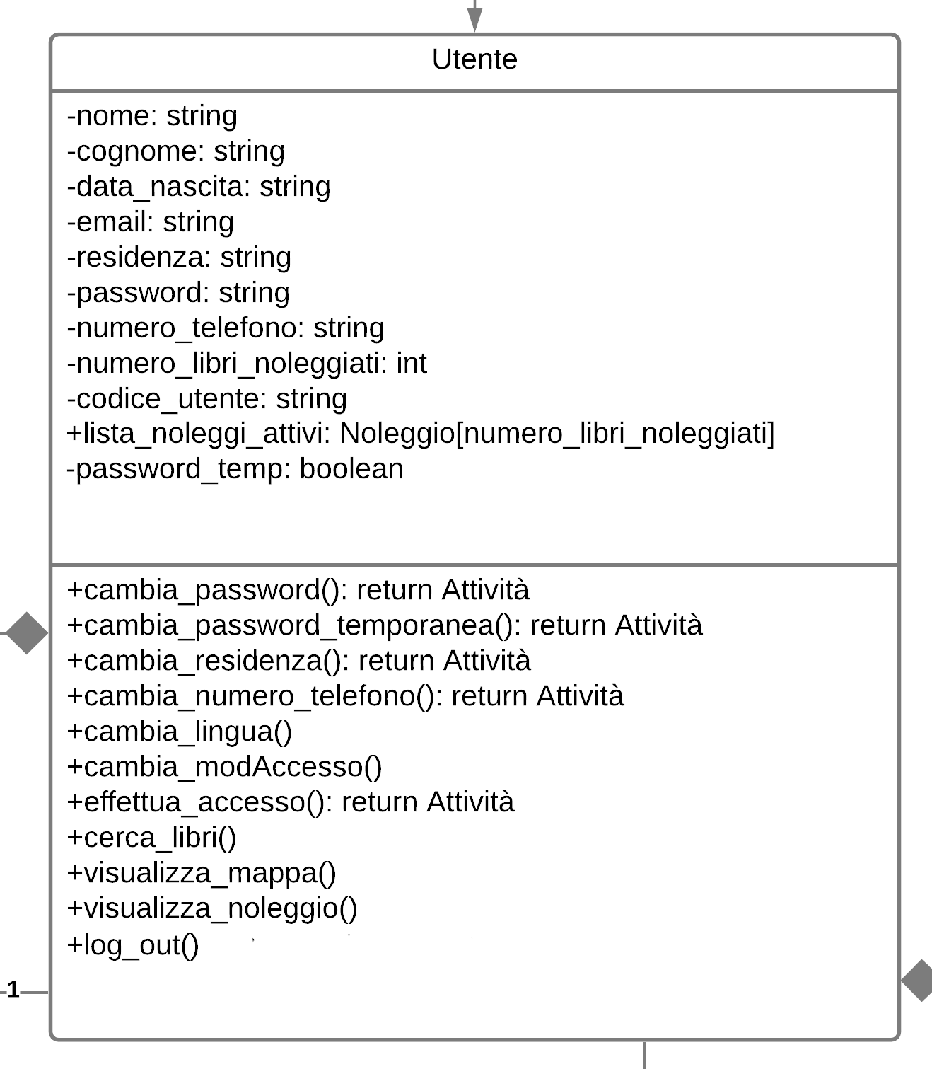

- Operatore

L’operatore è lo staff della biblioteca che sfrutta il software per visualizzare un elenco degli utenti registrati e gestire la registrazione dei noleggi. Di seguito il dettaglio della classe presa in analisi con i suoi attributi e metodi.

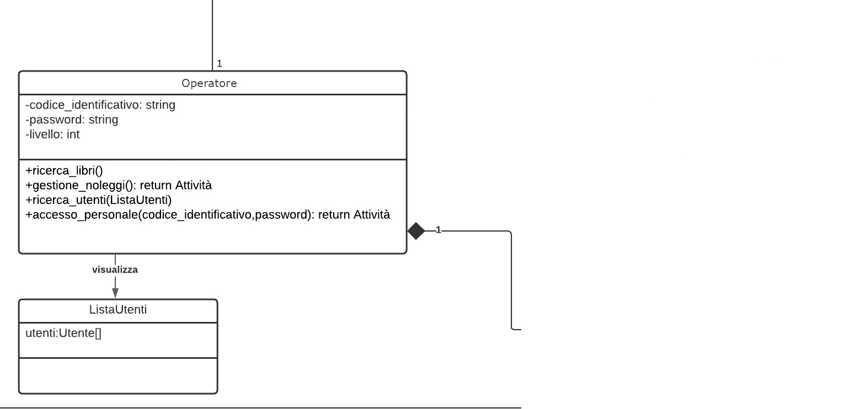

- Gestione nuova registrazione ed autenticazione

L’utente può registrarsi tramite una pagina dedicata del sistema e cercare al suo interno i libri di suo interesse. Una volta inseriti in un form i propri dati personali, all’utente verrà assegnato un codice identificativo e riceverà tramite email una password temporanea da modificare al primo accesso.

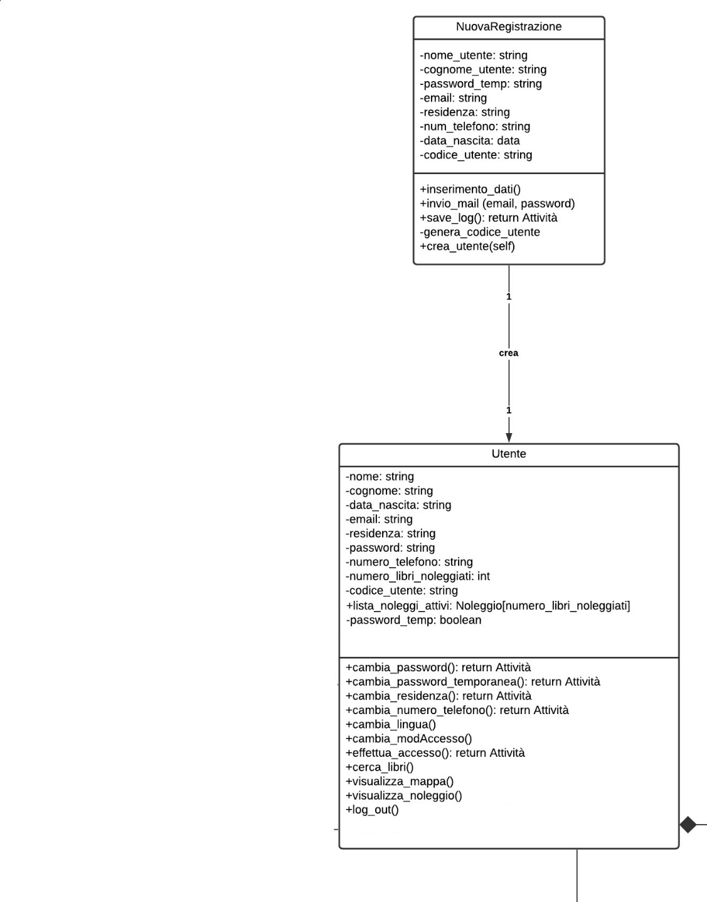
- Gestione noleggio

Per la gestione del noleggio è stata identificata la classe noleggio per gestire le informazioni e le operazioni quando un utente effettua un noleggio. L’operatore registra il noleggio all’interno del sistema salvando il codice identificativo dell’utente e l’ISBN del libro. Il sistema salverà allora la data di inizio del noleggio e ne calcolerà la data di fine, pari a 30 giorni dopo la registrazione dell’avvenuto noleggio. Se la data di consegna calcolata è un giorno festivo, la data di consegna viene incrementata di uno fino ad arrivare ad un giorno feriale.

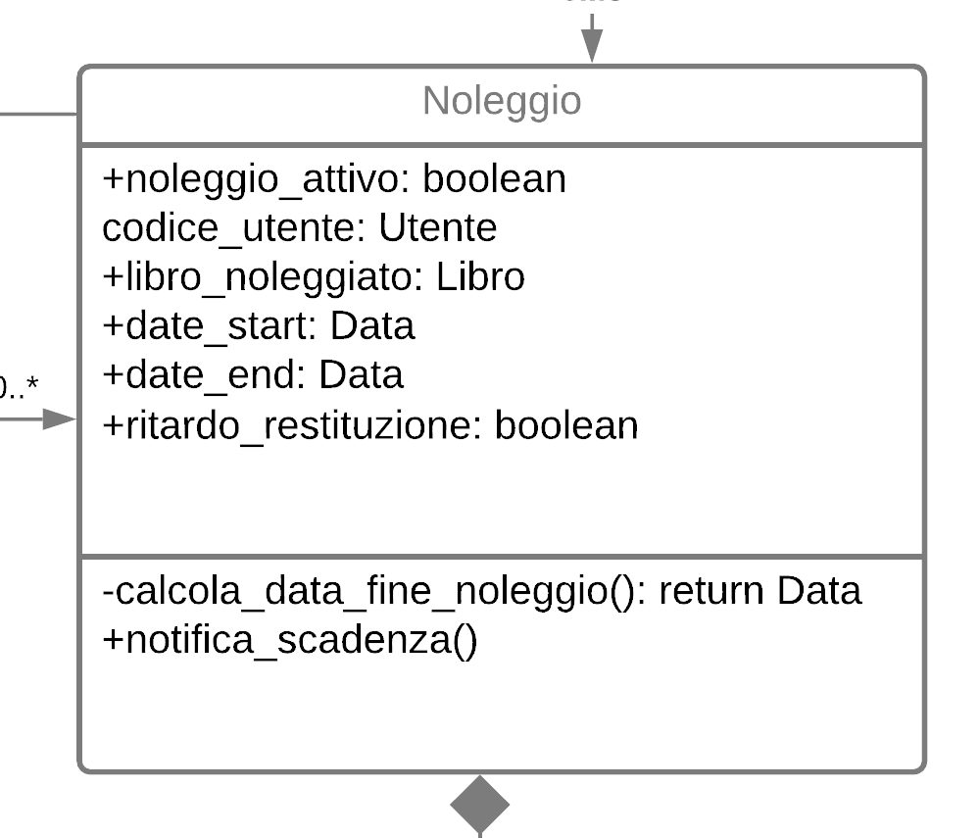

- Gestione trend

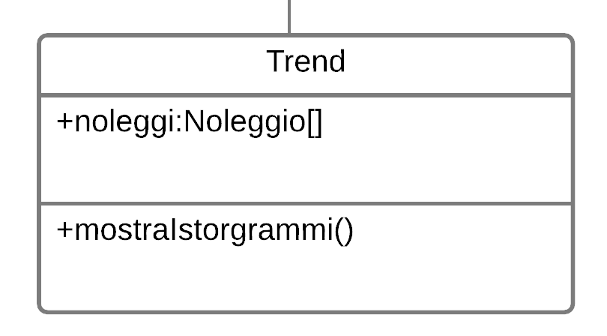
Per la gestione del trend è stata identificata la classe trend che servirà a gestire le informazioni riguardo ai trend riguardanti i libri più noleggiati e quindi le preferenze degli utenti.

- Gestione libri e sistema di ricerca libri

La gestione dei libri è identificata dalla classe catalogo per le ricerche effettuate da parte degli utenti e degli operatori che, tramite un form, inseriscono le parole chiave per ricercare le informazioni su determinati libri, e la classe libri la quale riporterà tutte le informazioni possedute dal sistema su un determinato libro.
Quando viene effettuata una ricerca si otterrà quindi un elenco di libri pertinente ai parametri di ricerca inseriti. Lo stesso libro può trovarsi in più biblioteche e, tramite la ricerca, sarà possibile visualizzare in quali biblioteche può trovarsi una copia.

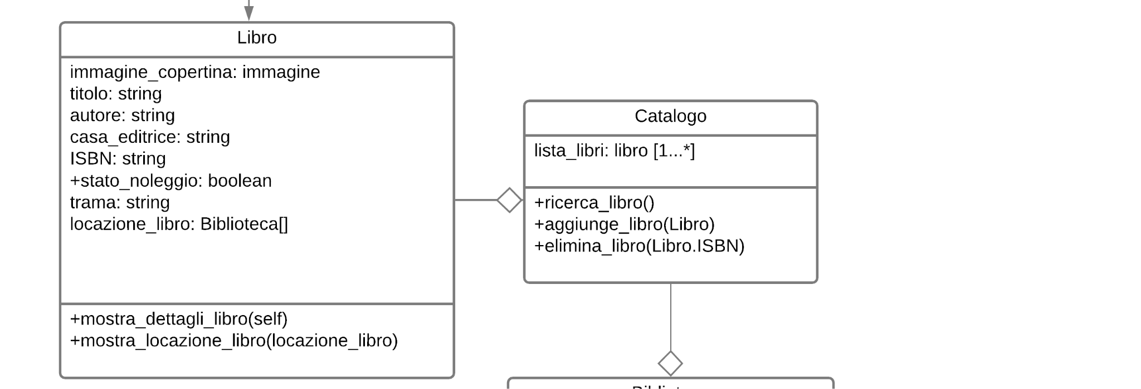

- Gestione invio email

Il componente “gestione invio email” è rappresentato dalla classe email che invia un'email all’utente all’indirizzo fornito durante la registrazione per informarlo dell’avvenuto cambio di password o per notificare l’utente riguardo la scadenza del suo noleggio.
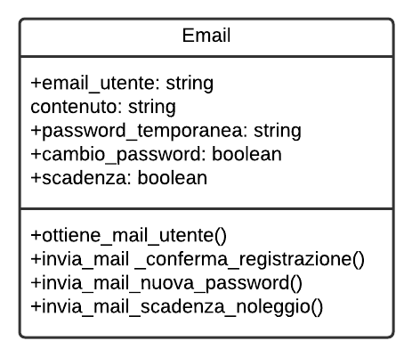

- Mappe biblioteche e sistema esterno per mappe

La componente “mappe biblioteche” è rappresentata dalla classe biblioteca. Si potrà avere accesso alle informazioni presenti nel sistema riguardo alle singole biblioteche e, se un utente vorrà raggiungere una biblioteca di sua preferenza, l’indirizzo di tale biblioteca verrà passato al sistema esterno.

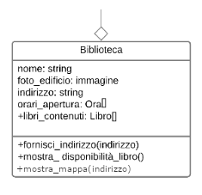

- Attività

E’ presente una classe attività che rappresenta il salvataggio delle azioni svolte da utenti e operatori. Le attività salvate riguardano le attività di login, attività riguardanti i noleggi e le modifiche ai dati degli utenti. Di ogni attività verrà salvato il codice identificativo della persona, la data e l’orario in cui è stata effettuata l’attività. Tutte queste informazioni verranno poi salvate nel database.

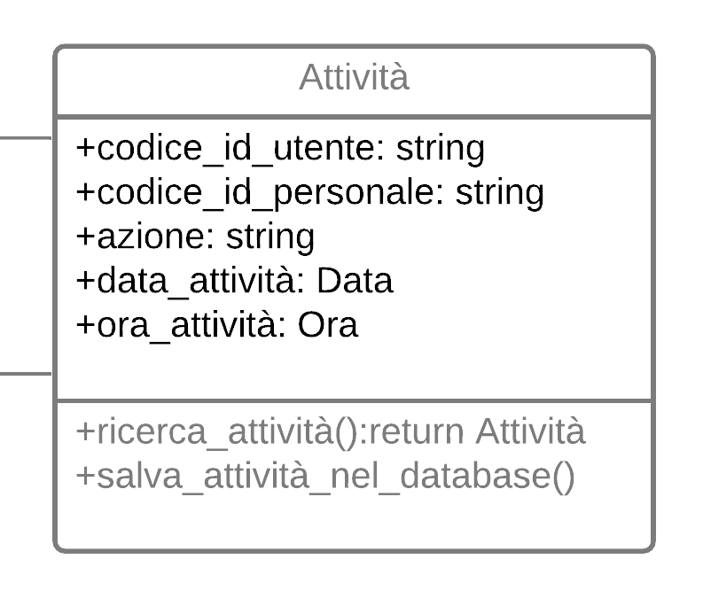

  - Diagramma delle classi complessivo

Riportiamo di seguito il diagramma delle classi con tutte le classi fino ad ora presentate. Per una migliore descrizione di eventuali tipi strutturati usati in attributi di altre classi, sono state riportate classi di supporto quali la classe data, ora e la classe immagine.

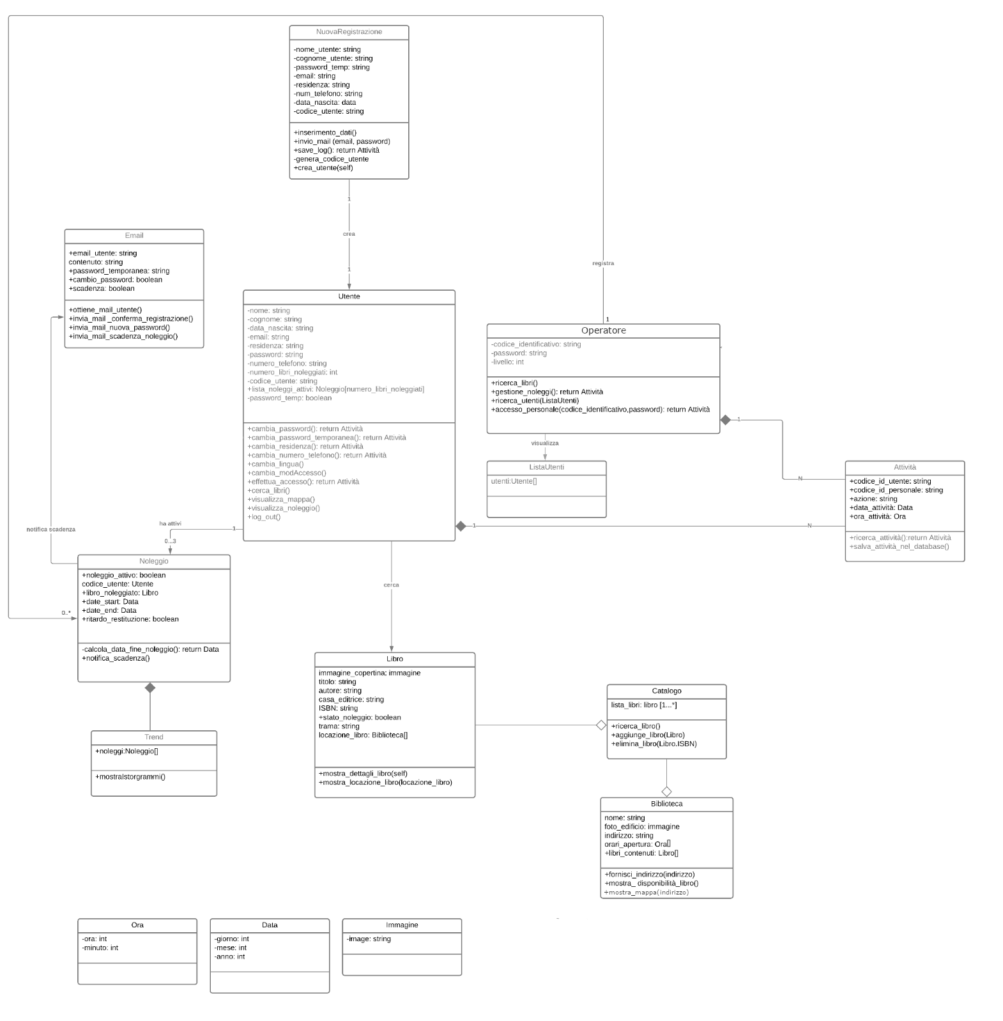

- Dal class diagram alle API
Riportiamo di seguito una tabella con la mappatura tra i metodi presenti nel diagramma delle classi del capitolo precedente e le API individuate nel documento D3.

Classe | Metodo | HTTP Method | URI + query params | Request | Response | Note
Utente | Cambia  _password(pass) | PUT | /api/v1/user/ID | {  password  } | 200  User {  self,  nome,  cognome,  data_nascita,  email,  residenza  }
 | Cambia  _residenza(res) | PUT | /api/v1/user/ID | {  residenza  } | 200  User
 | cambia_ … | PUT | /api/v1/user/ID | … | 200  User
 | effettua_accesso() | POST | /api/v1/authentications | {  username,  password  } | 200  {  token  } | È possibile fornire username e password per ottenere un token di accesso
 | cerca_libri() | GET | /api/v1/user/ID/books |  | 200  Book [ ]
 | visualizza_mappa() | GET | /api/v1/user/ID |  | 200  User | Implementata solo nel frontend usando l'indirizzo in User
 | visualizza_noleggi() | GET | /api/v1/user/ID/  booklendings |  | 200  Booklendings [ ]
 | log_out() | - | - | - | - | Logout gestito solo lato Front End eliminando il token di accesso
 |  | DELETE | /api/v1/user/ID | - | 204 | Manca metodo per eliminare utente nel class diagram!
 |  | GET | /api/v1/user | - | - | Manca metodo per lista utenti nel class diagram!
Noleggio | notifica_scadenza() | - | - | - | - | Data di scadenza e notifica gestite solo lato Front End, non disponibile tramite API
 | calcola_data_fine  _noleggio() | GET | /api/v1/booklendings/ID | - | 200  Booklending {  self,  user,  book,  start_date  } | Si può ottenere dalla data di inizio prestito nella risorsa booklending
Libro | mostra_dettagli  _libro() | GET | /api/v1/books/ID | - | 200  Book {  self,  title  }
 | mostra_locazione  _libro() | GET | /api/v1/books/ID | - | 200  Book

